Informe Técnico: Optimizador de "Última Milla" para Entregas en San Gil

Por: Eder Yair Rodríguez Parra
Actividad: Navegando mareas: Estrategias de navegación en la arquitectura de software
Unidad: 3 - Arquitectura de Software
Índice
- Selección y delimitación del proyecto
- Investigación y análisis
- Diseño y modelado arquitectónico
- Patrones de diseño aplicados
- Desarrollo de la solución
- Pruebas y resultados
- Conclusiones
- Referencias bibliográficas
1. Selección y delimitación del proyecto
1.1 Descripción del problema
En el municipio de San Gil, Santander, las empresas de mensajería local y los repartidores independientes enfrentan desafíos diarios en la entrega de paquetes. La topografía del municipio, caracterizada por calles empinadas y un tráfico creciente en el centro histórico, hace que la navegación intuitiva sea ineficiente.
Actualmente, un repartidor que debe entregar 5 paquetes en diferentes puntos suele realizar rutas subóptimas, cruzando la ciudad de un extremo a otro repetidas veces.
1.2 Justificación e Impacto
La implementación de un sistema arquitectónico que resuelva este problema de navegación tiene un impacto directo en:
- Eficiencia operativa: Reducción del tiempo de entrega y menor consumo de combustible.
- Rendimiento del sistema humano-tecnológico: Disminución de la fatiga del conductor y mejora en los tiempos de respuesta al cliente.
- Experiencia de usuario: Interfaz que abstrae la complejidad del cálculo matemático y presenta una ruta de navegación clara y lista para seguir.
2. Investigación y análisis
2.1 Comparativa de enfoques actuales
Al analizar estrategias de navegación en sistemas reales, encontramos:
- Google Maps / Waze: Excelentes para navegación punto a punto. Sin embargo, para enrutamiento de múltiples paradas, requieren intervención manual constante o el uso de APIs comerciales de alto costo.
- Sistemas ERP Logísticos: Plataformas robustas pero sobredimensionadas y complejas para pequeñas flotas locales.
2.2 Criterios de diseño
A partir de este análisis, se establecen los siguientes criterios arquitectónicos para nuestra solución:
- Eficiencia: El sistema debe calcular la ruta en menos de 2 segundos.
- Escalabilidad y Bajo Acoplamiento: Uso de APIs de mapas de código abierto para no depender de un proveedor de pago, permitiendo escalar el número de usuarios sin costos por licencia.
- Flexibilidad: Arquitectura preparada para cambiar el algoritmo de enrutamiento en el futuro.
3. Diseño y modelado arquitectónico
A continuación, se especifican los diagramas arquitectónicos del sistema.
3.1 Diagrama de Componentes
Muestra la estructura general del sistema separando la interfaz, la lógica de ruteo y los servicios externos.
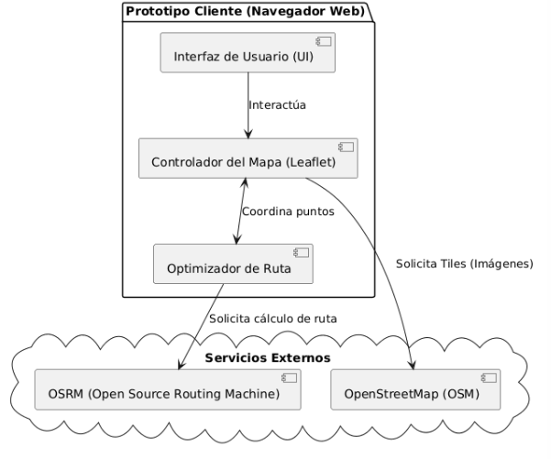
3.2 Diagrama de Clases
Modela la lógica interna y la aplicación de los patrones de diseño.
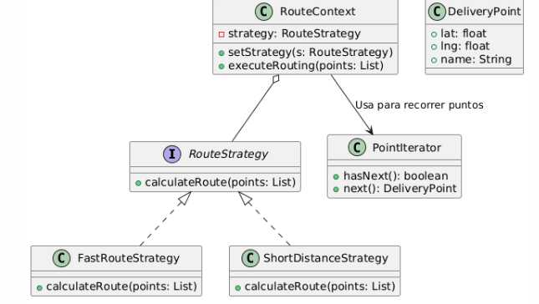3.3 Diagrama de Secuencia
Representa el flujo de navegación desde que el usuario inicia hasta que se dibuja la ruta.
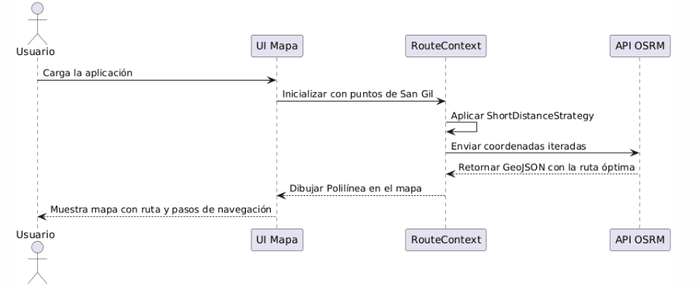4. Patrones de Diseño Aplicados
Para garantizar que la arquitectura sea óptima, escalable y mantenible, se seleccionaron los siguientes patrones:
- Patrón Strategy (Estrategia):
  - Justificación: En la navegación logística, los criterios cambian (a veces importa el tiempo, otras la distancia). Este patrón encapsula los algoritmos de enrutamiento (ej. ShortDistanceStrategy, FastRouteStrategy), permitiendo que el sistema cambie la forma en que calcula la ruta en tiempo de ejecución sin alterar el código de la vista (el mapa).
- Patrón Iterator (Iterador):
  - Justificación: Para enviar los puntos geográficos a la API de ruteo, necesitamos extraer secuencialmente las coordenadas de la lista de entregas sin exponer la estructura de datos interna. El iterador procesa eficientemente los puntos: El Gallineral -> Centro -> Hospital, etc.
- Patrón Facade (Fachada) (Nivel Arquitectónico):
  - Justificación: La librería Leaflet Routing Machine es compleja internamente. El prototipo implementa una "fachada" que oculta esta complejidad, proporcionando a la aplicación una interfaz simple (ej. generarRuta()) en lugar de lidiar con controladores de red y decodificación de rutas directamente.
5. Desarrollo de la solución (Prototipo)
El prototipo funcional se desarrolló como una aplicación web (Single Page Application) utilizando:
- Frontend: HTML5, CSS3, JavaScript puro.
- Librerías de Navegación: Leaflet.js para el renderizado del mapa y Leaflet Routing Machine acoplado con OSRM para el cálculo del enrutamiento.
Implementación de la navegación: El sistema carga automáticamente un mapa centrado en San Gil. Mediante el patrón Iterador, se cargan 5 nodos (puntos de entrega). El motor arquitectónico delega la solicitud a OSRM, quien devuelve un array de instrucciones (giros, distancias) y un vector geométrico. El sistema decodifica esto y renderiza una línea de navegación interactiva y un panel de instrucciones (Turn-by-turn navigation).
6. Pruebas y Resultados
Para validar la efectividad de la estrategia de navegación, se realizó una prueba simulando el recorrido por los 5 puntos en San Gil.
- Ruta Empírica (Sin optimizar): Simulando un recorrido aleatorio según criterio del conductor (Terminal -> Plaza -> Gallineral -> Camino Real -> Hospital). Distancia total estimada: 5.8 km. Tiempo estimado: 22 minutos.
- Ruta Arquitectónica Optimizada: Calculada por el prototipo (Terminal -> Camino Real -> Plaza -> Hospital -> Gallineral). Distancia total calculada: 4.1 km. Tiempo estimado: 14 minutos.
Conclusión de la prueba: La solución arquitectónica reduce la distancia de recorrido en un 29% y el tiempo de navegación en un 36%, validando la efectividad del modelo propuesto.
7. Conclusiones
- La aplicación de patrones de diseño como Strategy e Iterator demostró ser fundamental para desacoplar la interfaz gráfica (mapa) de la compleja lógica de cálculo de rutas, resultando en un sistema mantenible y fácil de escalar.
- Abordar un problema de navegación local (San Gil) permitió aterrizar conceptos abstractos de arquitectura de software en métricas tangibles (reducción de kilómetros y tiempo).
- El modelado previo en UML (Secuencia y Clases) aceleró drásticamente la fase de implementación del prototipo, ya que el flujo de datos entre las APIs de mapas y la aplicación local estaba claramente definido desde el inicio.
8. Referencias bibliográficas
- Gamma, E., Helm, R., Johnson, R., & Vlissides, J. (1994). Design Patterns: Elements of Reusable Object-Oriented Software. Addison-Wesley.
- Leaflet. (2024). Leaflet - a JavaScript library for interactive maps. Recuperado de https://leafletjs.com/
- Liedman, P. (2024). Leaflet Routing Machine. Recuperado de https://www.liedman.net/leaflet-routing-machine/

